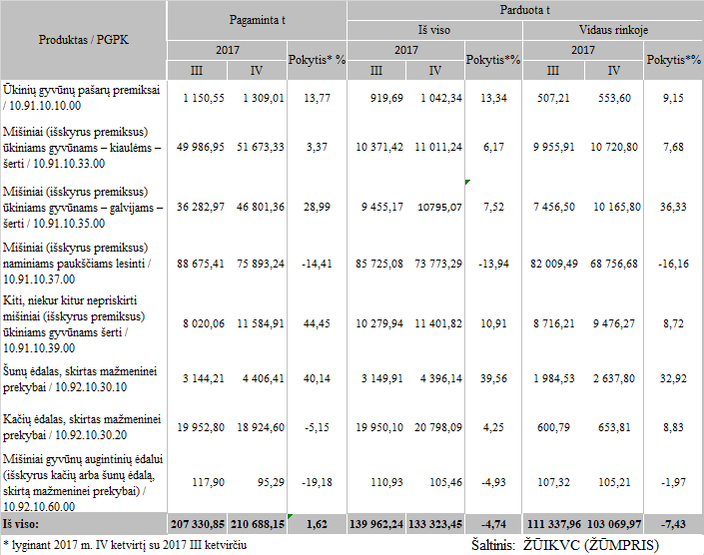

[2018-01-26](https://www.vic.lt/zumpris/2018/01/26/2018-01-26-kombinuotuju-pasaru-ir-premiksu-gamyba-ir-pardavimas-lietuvoje-2017-m-iii-iv-ketvirtis/)

[Be kategorijos](https://www.vic.lt/zumpris/category/be-kategorijos/)